**Лабораторная работа №5.**

**Практическая часть.** 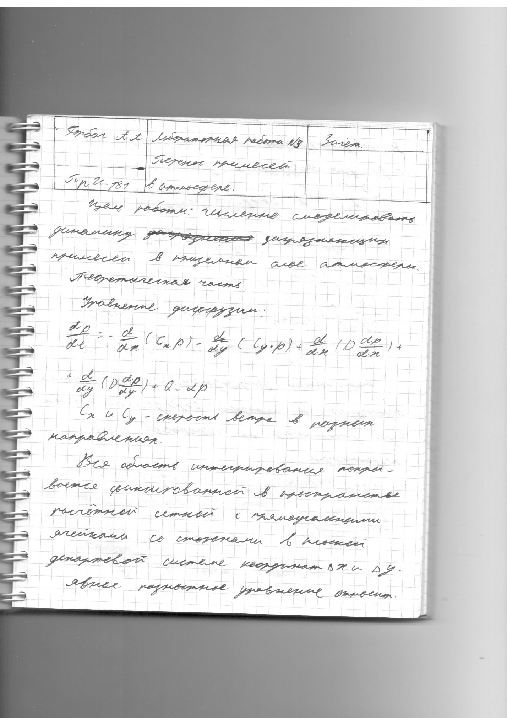

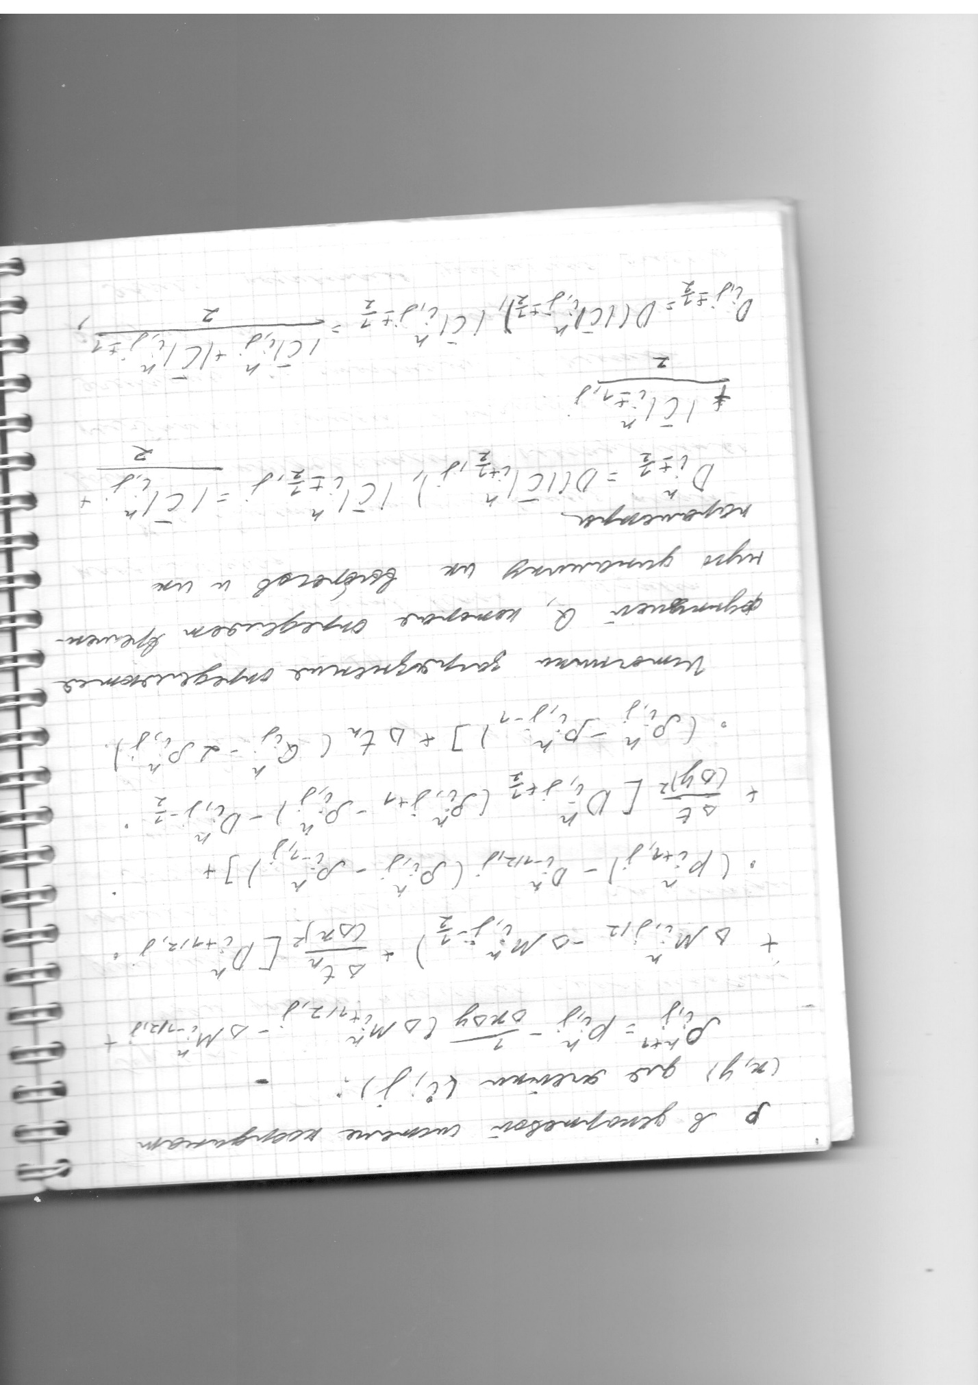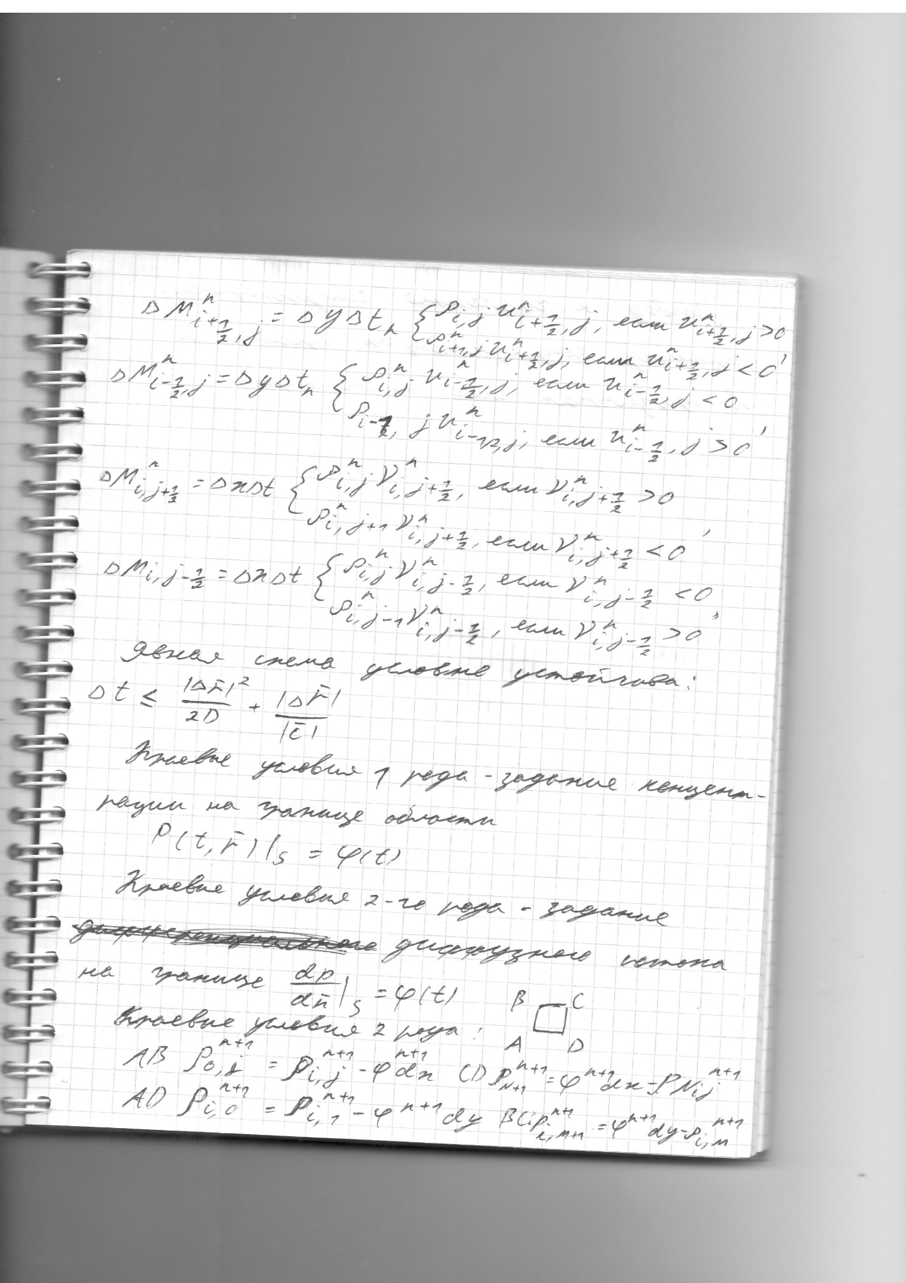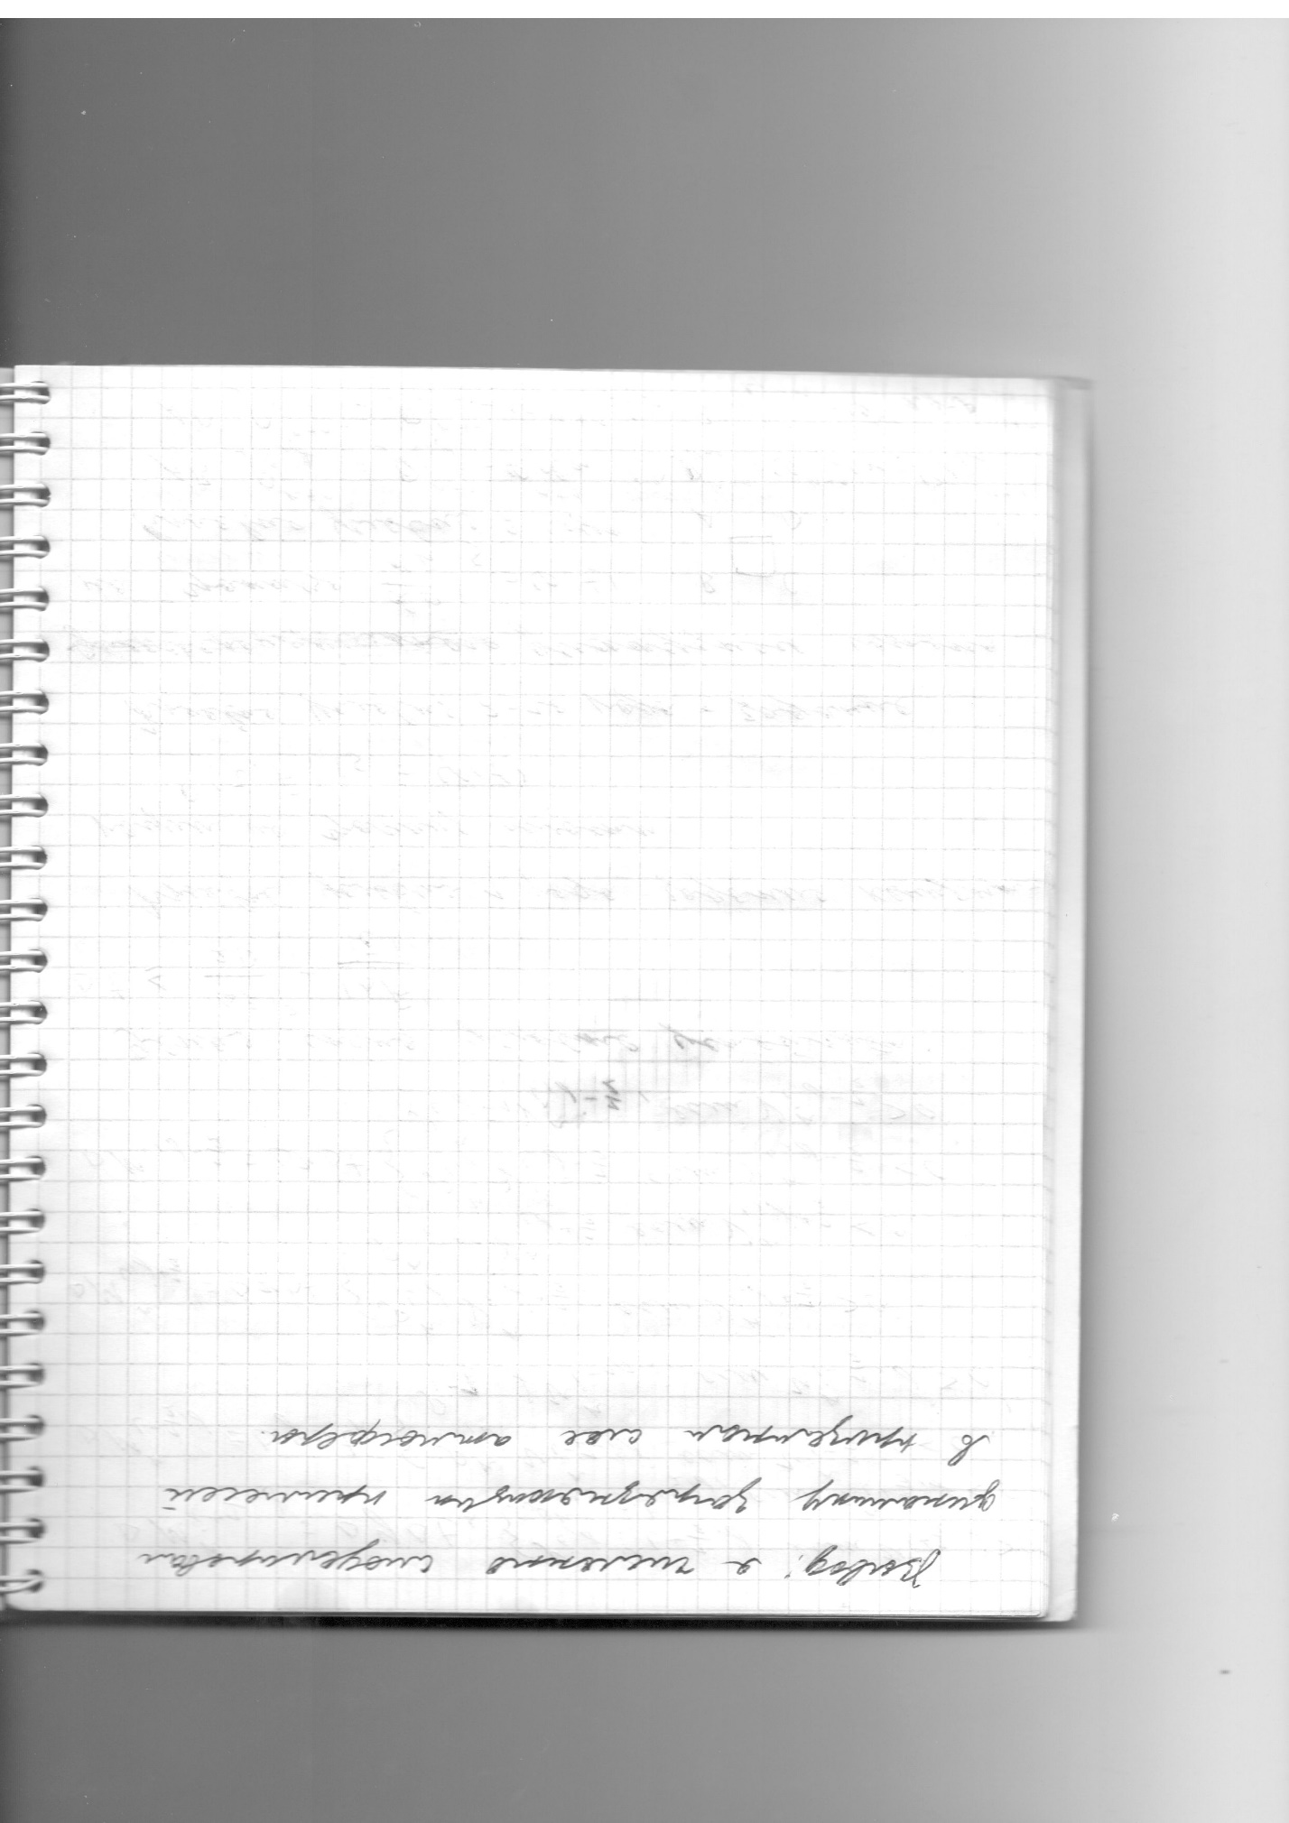

**Практическая часть.**

Код программы:

#include <iostream>

#include <clocale>

#include <string>

#include <fstream>

#include <Windows.h>

#include <cmath>

#include <iomanip>

#define PI 3.1415926535

using namespace std;

//Функция записи в файл для визуализации

void In_VTK_file(double **P, int N, double dx, string filename)

{

ofstream file(filename);

//Шапка VTK файла

file << "# vtk DataFile Version 5.0" << endl;

file << "Example 3D regular grid VTK file." << endl;

file << "ASCII" << endl;

file << "DATASET UNSTRUCTURED_GRID" << endl;

file << "POINTS " << (N + 1) * (N + 1) << " float" << endl;

//Запись точек в файл

for (int i = 0; i <= N; i++)

{

float x = i * dx;

for (int j = 0; j <= N; j++)

{

float y = j * dx;

file << x << " " << y << " 0" << endl;

}

}

//Шапка для данных о точках

file << "POINT_DATA " << (N + 1) * (N + 1) << endl;

file << "SCALARS P float" << endl;

file << "LOOKUP_TABLE default" << endl;

//Запись значений в каждой точке

for (int i = 0; i <= N; i++)

{

for (int j = 0; j <= N; j++)

{

file << fixed << setprecision(4) << P[i][j] << endl;

}

}

file.close();

}

//Источник выброса

double Q(double x, double y)

{

if (x == 100 && y == 50)

return 2000; //Мощность выброса

else

return 0;

}

int main()

{

setlocale(LC_ALL, "Rus");

double dx = 10; //Шаг по x

double dt; //Шаг по времени

double t = 0; //Начальное время

double t_end = 500; //Конечное время

double x_last = 3000;

double C = 10; //Ветер

double D = 100; //Диффузия

double alpha = 45.0 * PI / 180.0; //Угол направления ветра

double M1, M2, M3, M4;

M1 = M2 = M3 = M4 = 0;

double K1, K2, K3, K4, K5;

double k = 0.05; //Коэффициент Куранта

double Cx = C * cos(alpha);

double Cy = C * sin(alpha);

int i, j;

int N = x_last / dx;

//Плотность примеси в текущий момент времени

double** P = new double* [N + 2.0];

for (int i = 0; i < N + 2.0; i++)

{

P[i] = new double[N + 2.0];

}

//Плотность примеси в текущий момент времени

double** P_next = new double* [N + 2.0];

for (int i = 0; i < N + 2.0; i++)

{

P_next[i] = new double[N + 2.0];

}

//Начальные условия

for (i = 0; i <= N + 1; i++)

{

for (j = 0; j <= N + 1; j++)

{

P[i][j] = 0;

P_next[i][j] = 0;

}

}

int n = 0;

//Условие устойчивости

dt = k * min((dx * dx) / (2 * D) + dx / abs(Cx), (dx * dx) / (2 * D) + dx / abs(Cy));

t += dt;

//Основные расчеты

do

{

for (i = 1; i <= N; i++)

{

for (j = 1; j <= N; j++)

{

if (Cx > 0)

{

M1 = P[i][j] * Cx * dx * dt;

M2 = P[i - 1][j] * Cx * dx * dt;

}

else if (Cx < 0)

{

M1 = P[i + 1][j] * Cx * dx * dt;

M2 = P[i][j] * Cx * dx * dt;

}

if (Cy > 0)

{

M3 = P[i][j] * Cy * dx * dt;

M4 = P[i][j - 1] * Cy * dx * dt;

}

else if (Cy < 0)

{

M3 = P[i][j + 1] * Cy * dx * dt;

M4 = P[i][j] * Cy * dx * dt;

}

//Основная формула

//Разбита на 5 частей, чтобы удобней было с ней работать

K1 = P[i][j];

K2 = 1.0 / (dx * dx) * (M1 - M2 + M3 - M4);

K3 = (dt / (dx * dx)) * (D * (P[i + 1][j] - P[i][j]) - D * (P[i][j] - P[i - 1][j]));

K4 = (dt / (dx * dx)) * (D * (P[i][j + 1] - P[i][j]) - D * (P[i][j] - P[i][j - 1]));

K5 = Q(i * dx, j * dx) * dt;

P_next[i][j] = K1 - K2 + K3 + K4 + K5;

}

}

//Граничные условия

for (j = 0; j <= N + 1; j++)

{

P_next[0][j] = P_next[1][j];

P_next[N + 1][j] = P_next[N][j];

}

for (i = 0; i <= N + 1; i++)

{

P_next[i][0] = P_next[i][1];

P_next[i][N + 1] = P_next[i][N];

}

//Меняем массивы местами

for (i = 0; i <= N + 1; i++)

{

for (j = 0; j <= N + 1; j++)

{

P[i][j] = P_next[i][j];

}

}

//Запись в файл

if (n % (int)(0.5 * N) == 0)

{

auto s = to_string(n);

//Строка названия файла с данными

string filename = "test\\p" + s + ".vtk";

In_VTK_file(P, N, dx, filename);

}

n++;

t += dt;

}

while (t <= t_end);

//Очистка памяти

for (int i = 0; i < N + 2.0; i++)

{

delete[] P[i];

}

for (int i = 0; i < N + 2.0; i++)

{

delete[] P_next[i];

}

system("pause");

return 0;

}

**Графики.**

Была создана анимация переноса примесей в атмосфере.

Источник загрязнения в нулевой момент времени: 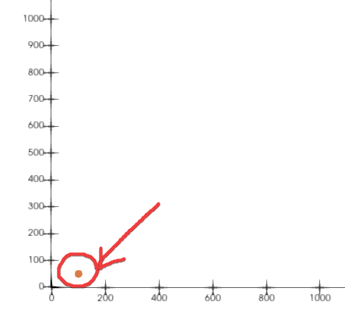

Промежуточный момен времени: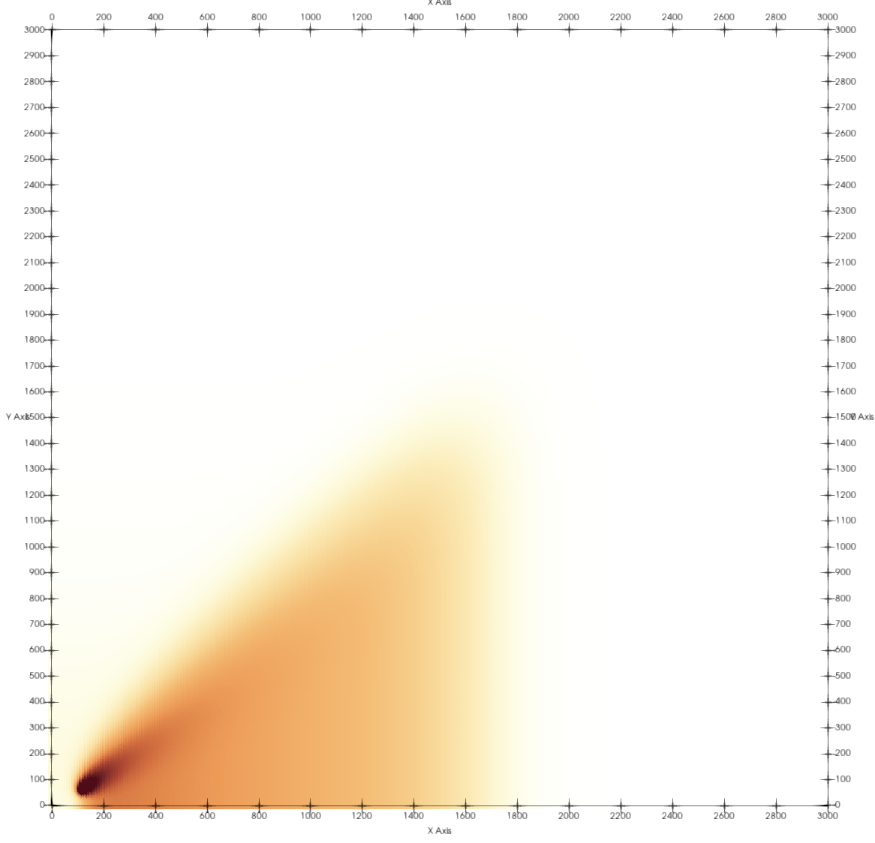

Конечный момент времени (500).

